电子工程学院2016级研究生选课须知
研究生培养相关的各类信息（如课程表、调课信息、实验课开课信息和考试信息等）请关注：
- 研究生院网站（http://gr.xidian.edu.cn）
- 研究生管理系统（http://yjsxt.xidian.edu.cn）登陆账号：学号，初始密码：个人身份证号后六位，首次登陆后请及时修改密码），可以进行选课、查看课程表、成绩等。
一、新生入学报到注册后，在研究生管理系统中选课开放期间（9月1日9:00至9月16日24:00），严格按照本学科培养方案的要求，在导师的指导下制订个人培养方案，提交培养方案后需要联系导师进行确认。如导师确认后需要修改所选课程，请于上班时间到100号楼222室登记。
二、研究生课程编号采用“ABCDEFGHI”9位编码，其中A表示课程类别，公共课及必修环节用“G”表示，学术型课程用“X”表示，专业型课程用“Z”表示；F表示课程层次，博士为0，硕士为1；G表示课程性质，0和1为学位课，9为实验课，其余为选修课。特别注意，课号编号为学位课的课程，不管被选作学位课或者选修课，均必须参加考试。
三、本学期系统关闭后学位课再不得变更，任选课如未开设，可于每学期开学两周内系统开放时间自行修改上课学期或删除后改选其它课程。若所选课程开设多个班次，根据个人时间调整确定班次、任课教师。（每学期均需选择、确认，如基础英语、体育课等）。
四、学术型硕士课程学习一般在一年半内完成，专业学位硕士课程学习在一年内完成，各学期的选修的课程应合理分配。为保证教学质量，硕士生每学期选修课程一般不超过15学分。未在网上办理选课手续所学的课程一律不记成绩及学分，凡所选课程无故不参加考试，按零分记入成绩档案。
五、研究生课程不设补考，如课程未及格，可在系统开放时间内自行登录研究生管理系统办理课程重修，逾期不可办理。重修申请条件为（满足以下其中一条即可申请重修）：1、该课程成绩为60分以下；2、该课程成绩为75分以下且学位平均分为75分以下。第二学期如需查分，请到研究生院主页下载《研究生复查成绩申请表》，在规定时间提交申请，逾期不予办理。
六、免修：
1.英语免修：硕士研究生可在入学第一周内，申请免修综合英语（G00FL1020），博士研究生可在入学第一周内，申请免修博士英语课程，具体免修条件见《西安电子科技大学非英语专业硕士研究生英语教学改革的若干规定（2014年7月修订）》，参加全国统一考试录取的2016级硕士研究生综合英语免修分数线为62分（含62分），参加统一考试录取入学的2016级博士研究生英语免修分数线为80分（含80分）。
2.本学期部分通过硕博连读方式录取的博士新生，培养计划制定完成后，可申请免修政治课及一门数学课，具体免修条件为：
➢ 自硕士入学起计算，第三学期转为博士研究生的新生；
➢ 允许免修一门硕士期间已修过的数学基础课（必须为硕博同上课程）；
➢ 允许免修博士阶段政治课程。
满足免修条件的博士新生，须在选课系统开放期间正常制订培养计划并选课选班，选课系统关闭后，于9月19日至9月21日每天下午15：00—18:00持硕士阶段学生证、一卡通至研究生院培养办公室106办理课程免修，逾期不予办理。
七、英语教学注意事项：
（一）2016年秋季学期开设的专业英语（G00FL1021）、基础写作（G00FL1022）、英语听说（G00FL1023）仅限免修综合英语的硕士研究生选修，不具备免修资格的硕士研究生应选择2017年春季修读上述三门课程；
（二）具备免修综合英语资格的硕士研究生应以“三选一”+“七选一”的形式完成英语教学，不具备免修综合英语资格的研究生应以“三选二”的形式完成英语教学；具体见下图所示：
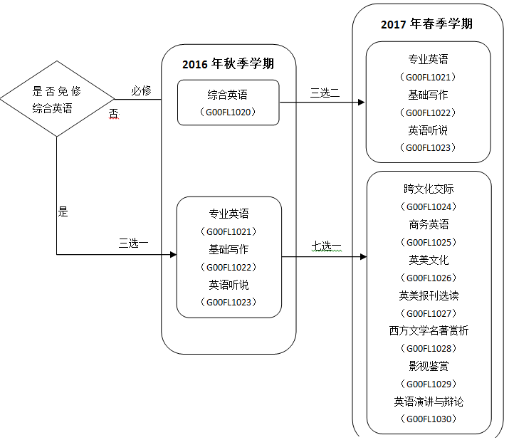
八、科学道德与学风（G00HA0011、G00HA1012）（秋季开课）为网上授课，选课网址：http://portals.zhihuishu.com/xidian，任课教师：梁昌洪。学生须使用学号注册后登录，点击“我要选课”即可。
九、登录研究生管理系统人数较多（特别是每学期的前两周），网络拥塞严重，提交完成，确认后请完全退出浏览器，再次登录查看是否提交成功，以免出现遗漏，建议选择网络空闲时提交信息，隔日再登录查看较为准确。不要使用手机选课，不要使用谷歌浏览器选课。
十、攻读博士：
- 硕博连读：本校在校学术型硕士研究生符合学校硕博连读申请条件者（见当年博士招生简章），均可通过申请考核方式入学（见西安电子科技大学电子工程学院博士研究生招生“申请-考核制”实施方案），学校不再组织外国语考试。
- 专业学位：本校应届专业学位硕士研究生符合申请条件者，可在考生的毕业年度通过申请考核方式入学（见西安电子科技大学电子工程学院博士研究生招生“申请-考核制”实施方案）。

